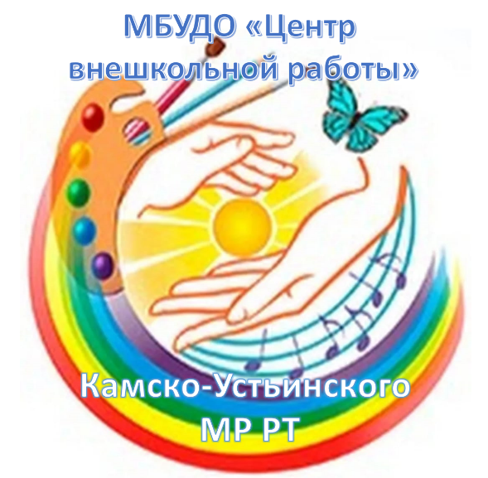
Сведения о качестве
результативности реализации
образовательной программы
художественной
направленности «ИЗОстудия»

Автор-составитель:
Шулаева Татьяна Александровна,
педагог дополнительного образования
высшей квалификационной категории

Главным результатом реализации программы является то, чтобы дети приобретают определённые знания по истории и теории изобразительного искусства, а также основополагающие практические умения и навыки в данной сфере. Последние является хорошей основой для продолжения занятий в тех видах деятельности, которые окажутся наиболее привлекательными для конкретного ребёнка и будут выбраны им для дальнейших углублённых занятий по специализированным программам – таким как: «Цветоведение», «Рисунок», «Графика», «Скульптура», «Роспись на ткани» и т.п., это все создаёт для обучающихся перспективу их творческого роста и личностного развития.
Результативность образовательной программы:
• 1.Обучение основам изобразительной грамотности (работа в различных жанрах)
• 2.Поддержание и развитие активное творчества с учетом индивидуальных особенностей каждого ребенка
• 3.Приобщение учащихся к достижениям мировой художественной культуры.
По мере освоения программы периодически проводится контроль полученных знаний и навыков учащихся. Контроль позволяет определить эффективность обучения по программе, проанализировать результаты, внести коррективы в учебный процесс; детям, родителям, педагогу увидеть результаты общего труда. Контроль успешности учащихся при освоении программы в объединении проводится в следующих формах:
• текущие
• промежуточные
• итоговые, через механизм тестирования
отчётные просмотры
Отслеживание личностного развития итоговая выставка детских работ.
Аттестация проводится с целью установления:
- соответствия результатов освоения программы заявленным задачам и планируемым результатам обучения;
- соответствия организации образовательного процесса по реализации программы установленным требованиям к порядку и условиям реализации программ
Итоговая аттестация учащихся проводится в соответствии с локальным актом - положением, устанавливающим порядок и формы проведения, систему оценки, оформление и анализ результатов итоговой аттестации учащихся в соответствии с требованиями дополнительных общеобразовательных общеразвивающих программ.
Отслеживание результативности осуществляется в форме собеседования.
При этом проводятся:
- входная диагностика, организуемая в начале обучения (проводится с целью определения уровня развития и подготовки детей) в форме беседы;
- текущие (цель – выявление ошибок и успехов в работах обучающихся);
промежуточные (проверяется уровень освоения детьми программы за полугодие);
-итоговые (определяется уровень знаний, умений, навыков по освоению программы за весь учебный год и по окончании всего курса обучения).
Выявление достигнутых результатов осуществляется:
-через механизм тестирования (устный фронтальный опрос по отдельным темам пройденного материала);
-через отчётные просмотры законченных работ.
Отслеживание личностного развития детей осуществляется методом наблюдения и фиксируется в рабочей тетради педагога.

Оценочные материалы

Перечень диагностических методик:
- Тестовые материалы для итогового контрольного опроса обучающихся
на выявление уровня знаний теоретического материала (представлены в программе), наглядно продемонстрированы в диаграмме 1 ;

- Отчетные просмотры законченных работ обучающихся.
Во время отчетных просмотров по окончании каждого из трёх лет обучения определяются, прежде всего, практические умения и навыки обучающихся.
Разработана специальная таблица (в программе «ИЗОстудия»), позволяющая фиксировать данный аспект освоения программы - мониторинг личностного развития ребенка в процессе усвоения им данной программы (диаграмма 2);

- В качестве форм подведения итогов по программе используются: ИЗО-викторины, ИЗО-конкурсы, участие в выставках различного уровня.
Для учёта участия детей в выставках и конкурсах используется наглядная таблица (представленная в программе «ИЗОстудия»), здесь транслируется в диаграмме 3.

Результаты
результатов обучения учащихся по
программе "ИЗОстудия"

Теоретические знания:
(диаграммы1)

Средний балл 6,2 Средний балл 7,4 Средний балл 8,7

Практические умения и навыки
(диаграмма 2)
Средний балл 5,8 Средний балл 7,2 Средний балл 9,2

Общие баллы по данным разделам программы
Средний балл 5,5 Средний балл 7,5 Средний балл 9

Участия обучающихся в конкурсах и выставках
за 3 года обучения по программе
«Изостудия»
(диаграмма3)

Стабильность сохранности контингента учащихся по программе «ИЗОстудия» представлена в таблице №1.
Таблица №1
Учебный год | Количество детей на начало учебного года | Количество детей на конец учебного года
2019-2020 | 15 | 15
2020-2021 | 15 | 15
2021-2022 | 15 | 15

Стабильность сохранности контингента учащихся на протяжении 3 лет приближается к 100%, в середине и к концу года наблюдается рост численности. Дети приходят в объединение по совету друзей, которые уже посещают занятия.

Оценка образовательных результатов потребителями образовательных услуг
Результаты мониторинга, организованного с целью определения удовлетворенности обучающихся и их родителей (законных представителей) качеством предоставляемых результатов, приведены в диаграмме 4. Приведенные данные основываются на результатах
анкетирования респондентов и сведений, полученных при проведении опросов родителей (законных представителей) и обучающихся на протяжении всего срока реализации программы «ИЗОстудия»
(диаграмма 4)

По результатам изучения мнения родителей, можно сделать вывод об удовлетворенности результатами обучения детей в объединении «ИЗОстудия». При работе с родителями были выявлены основные мотивы занятий – это способности детей и полезная деятельность.
На протяжении этого года учащиеся объединения проводят мастер-классы внутри учреждения. Учащихся принимают участие во многих выставках и конкурсах учреждения и района.
Еще один критерий, по которому оценивается результативность реализации программы – победы и участие обучающихся в конкурсах и мероприятиях разного уровня (таблица №2).
Таблица №2
№ п/п | Вид и наименование мероприятия | Уровень | Результат
2017 | Всероссийский творческий конкурс учащихся и молодежи «Моя семейная реликвия», проходивший в рамках форума «Крепкая семья-сильная Россия» | Республиканский этап | Диплом 1 степени
2017 | Призеры Сорокина Виктория и Шайдуллина Алина в Республиканском конкурсе «Выходной день с родителями», Ассоциация школьных психологов РТ | Республиканский | Дипломы
2017 | Гайфуллина Гулюза муниципального этапа конкурса «Я вырос здесь и край мне этот дорог» |  | Диплом 1 степени
2018 | Всероссийская акция «Спорт-альтернатива пагубных привычкам» | Республиканский | Диплом 1 место
2019 | «Без бергэ» Семья Шулаевых | Зональный этап конкурса | 1 место
2019 | Шулаев Никита, 2а класс конкурс «Солдатами не рождаются» | Муниципальный | Призер
2019 | Собирова Арина , конкурс рисунков «готовим рюкзаки в поход»,2019г. | Муниципальный | Диплом призера
2019 | Семенов Никита Всероссийский конкурс детско-юношеского творчества по пожарной безопасности «Неопалимая купина» | Муниципальный | Диплом призера
2020 | Конкурс «Свежий ветер», проводимый в рамках XXIII Международного фестиваля «Детство без границ», номинация «Мир в новых красках», участники кружка | Муниципальный | 2Грамота за 1 место(в разных возрастных категориях), грамота за 2 место
2020 | Республиканский конкурс «Нацпроектов «Экология-детский взгляд», участники кружка | Муниципальный | В разных номинациях :  Грамота за 1 место и три грамоты за 3 место
2020 | Шишкина Маргарита во 2республиканском конкурсе «Рабочей профессией славится мой Татарстан!» | Муниципальный | Грамота за 2 место
2021 | Республиканский конкурс «Моя семья», в номинации «Семейный праздник», участник кружка | Республиканский | Диплом 1 степени
2021 | Участники кружка в конкурсе экологических рисунков | Муниципальный | Грамота за1 и 3 место
2021 | Всероссийский проект\конкур «Семья, твой ход!»(нац.проект россии) | Всероссийский | Диплом 1степени
2021 | Семенов Никита в Республиканском этапе конкурса «Солдатами не рождаются» | Республиканский | Диплом 2 степени
2022 | Конкурс экологических рисунков, посвященный 30-летию образования Министерства охраны окружающей среды и природных ресурсов РТ  Учащиеся кружка | Республиканский | Грамота победителей, призеров и участников
2022 | Республиканский конкурса по анти коррупции, участник кружка | Муниципальный | Победитель  грамота
2022 | «Моя малая Родина» | Муниципальный этап | Приказ за 1 место
2022 | Шулаев Никита Республиканском этапе конкурса «Солдатами не рождаются» | Республиканский | Диплом 2 степени
2022 | «Знай и не допуская», участник кружка | Муниципальный этап | Приказ
2022 | 2 участника кружка в конкурсе «Удивительный мир» для детей с особыми образовательными потребностями | Республиканский | Дипломы за 2 место

Выводы :
1. обучающиеся проявляют устойчивый интерес к занятиям в творческом объединении;
2. сохранность контингента обучающихся составляет 100% за все годы реализации программы «ИЗОстудии;
3. материал дополнительной общеобразовательной программы усваивается в полном объёме;
4. около 90% обучающихся имеют высокий уровень знаний, умений, навыков, что подтверждается и показателями относительной динамики числа участников конкурсных мероприятий (без учета выставок, композиций и групповых работ и конкурсов внутри кружковой направленности и школьного уровня);
5. обучающиеся и их родители (законные представители) удовлетворены качеством, предоставляемой образовательной услуги.

